总体要求：与参考大屏设计风格统一
大屏数据监视界面数据说明
序号 | 名称 | 单位 | 备注
（1） | 渗沥液流量 | m³/h | 流量
（2） | 渗沥液 | mg/L | COD&NH₃-N
（3） | 生活污水流量 | m³/h | 流量
（4） | 生活污水 | mg/L | COD&NH₃-N
（5） | 厌氧进水泵 | m³/h&HZ | 流量&频率
（6） | 超越量 | m³/h | 流量
（7） | 厌氧循环泵 | m³/h&HZ | 流量&频率
（8） | 厌氧排泥 | m³/h | 流量
（9） | 沼气 | m³/h&kJ/kg | 流量&热值
（10） | 射流循环泵 | m³/h&HZ | 流量&频率
（11） | 一级生化排泥 | m³/h | 流量
（12） | 曝气风机 | m³/h&MPa&HZ | 流量&压力&频率
（13） | 一级生化排泥 | m³/h | 流量
（14） | 硝化回流 | m³/h | 流量
（15） | NF系统出口 | mg/L | COD&NH₃-N
（16） | RO系统出口 | mg/L | COD&NH₃-N
（17） | DTRO系统出口 | mg/L | COD&NH₃-N
（18） | 产水量 | m³/h | 流量
① | 调节池液位 | m
② | 厌氧罐温度 | ℃
③ | 厌氧罐压力 | MPa
④ | 厌氧罐液位 | m
⑤ | 一级A池ORP
⑥ | 一级A池液位 | m
⑦ | 一级O池温度 | ℃
⑧ | 一级O池do
⑨ | 一级O池MLSS
⑩ | 一级O池SV30
⑪ | 二级O池do
⑫ | 二级O池液位 | m
⑬ | 超滤循环流量 | m³/h
监视界面弹窗参考
- 历史点位：参考下图，要求最多可以同时显示6条曲线。
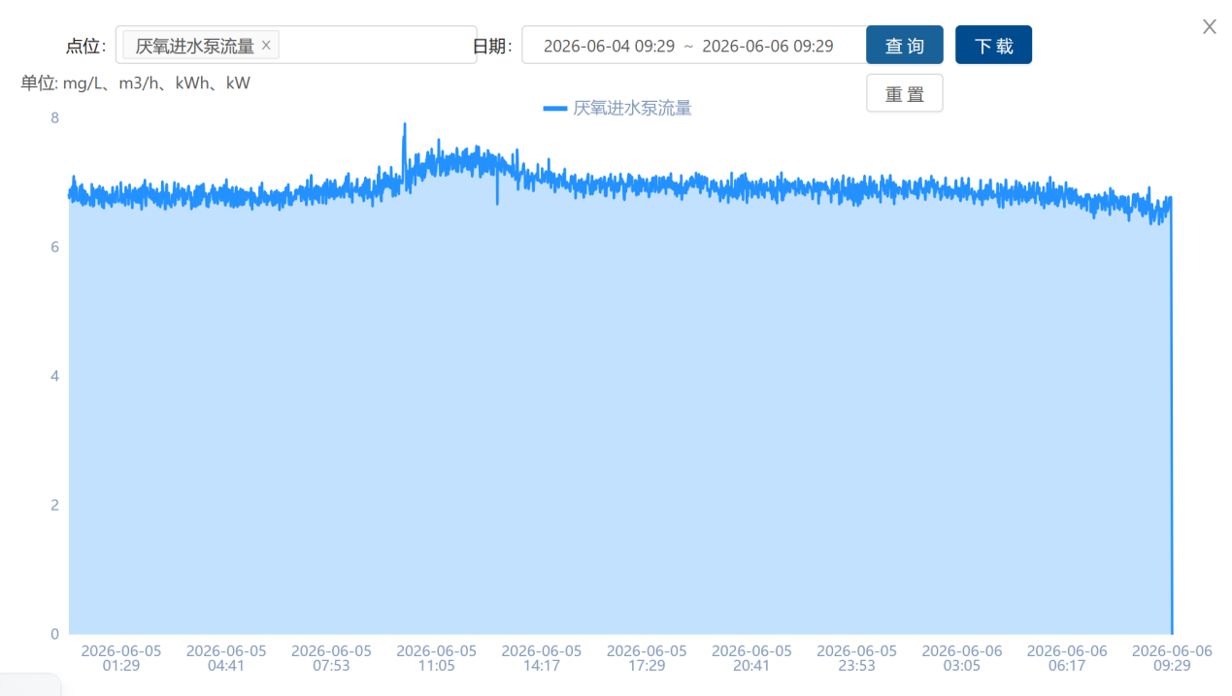
- 目标寻优：do和水质设定参数
- 自学习：勾选定期或自定义时间，其中，自定义时间参考下图。
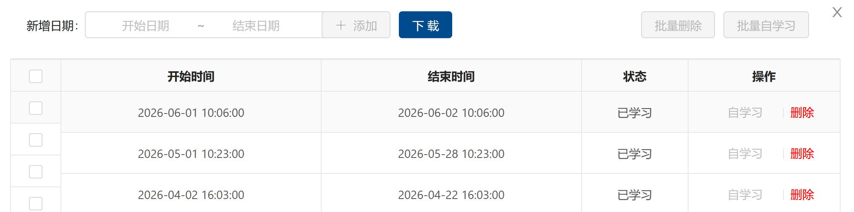
评估界面
- 时间选取：根据布局需要，建议最多选取12个月数据。
- 参数选取：进出口cod、进出口氨氮、厌氧系统去除率、生化系统去除率、进水量、do均值和方差、投运率、温度、湿度、厌氧进水泵电耗、厌氧循环泵电耗、曝气风机电耗、射流循环泵电耗、排泥泵电耗、总电耗（根据勾选计算总和）、单位电耗

